**La star di Hollywood Will Smith visita AlUla e assiste all'AlUla Camel Cup**

* *L'attore premio Oscar e star di Hollywood Will Smith sostiene l'amico produttore musicale Swizz Beatz all'AlUla Camel Cup*

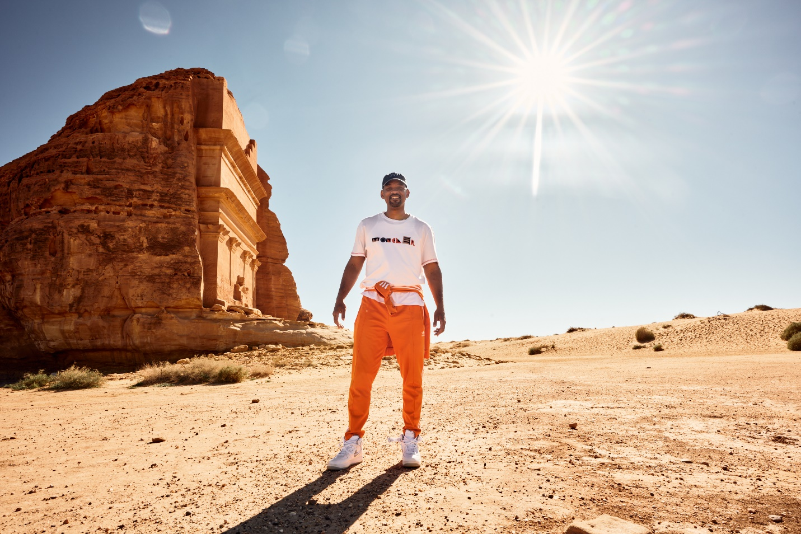

Will Smith, star di Hollywood e attore pluripremiato, si è goduto una giornata nell'antica città desertica di AlUla e ha assistito all'AlUla Camel Cup, la più importante corsa di cammelli.

In visita per la prima volta in Arabia Saudita, il grande attore di Hollywood e intrepido viaggiatore si è concesso un po' di tempo per visitare Hegra, sito patrimonio UNESCO e *FAME: Andy Warhol in AlUla*, la mostra in corso al Maraya, l'iconico edificio a specchio di AlUla.

Smith ha poi assistito alla spettacolare giornata finale della AlUla Camel Cup, durata quattro giorni, in compagnia dell'amico e produttore musicale Swizz Beatz, di Mohammed Al Turki, CEO del Red Sea International Film Festival, e di Phillip Jones, Chief Tourism Officer della Royal Commission for AlUla (RCU).

Swizz Beatz, il primo americano a possedere una squadra di cammelli da corsa in Arabia Saudita, ha supervisionato i cammelli della sua squadra Saudi Bronx, in gara all'AlUla Camel Racing Venue.   
La modernissima struttura ha ospitato anche il Saudi Bronx pop-up store nell'Heritage Village; Swizz ha regalato a Smith una delle magliette in vendita agli spettatori.

L'AlUla Camel Cup, la più importante tra le corse di cammelli, è stata organizzata dalla Royal Commission for AlUla (RCU) nell'ambito del calendario AlUla Moments, in collaborazione con la Saudi Camel Racing Federation (SCRF).

**FINE**

**Per maggiori informazioni, visita il sito** [**www.experiencealula.com**](http://www.experiencealula.com)

**Link per** [**immagini ad alta risoluzione**](https://we.tl/t-MPNpUJh7Bw)

**Su AlUla Camel Cup:**

L’inaugurazione dell’AlUla Camel Cup, che si terrà dal 14 al 17 marzo 2023, celebra e preserva l’amato sport nazionale delle corse dei cammelli, proiettando al contempo la nobile attività sportiva dell’Arabia Saudita verso nuovi orizzonti, nello splendido scenario di AlUla.

Immersa nello straordinario patrimonio umano e naturale, l’AlUla Camel Cup è un inno alla ricca tradizione culturale di uno sport antico, un tributo al cammello e al suo ruolo centrale in tutta la storia di AlUla.

Con un montepremi di oltre 21,33 milioni di dollari, l’AlUla Camel Cup è il momento culminante della stagione delle corse di cammelli in Arabia Saudita e incorona il vero e proprio “Campione dei Campioni”. Ogni giorno si svolge una gara diversa, che mette alla prova la velocità, la forza e la resistenza di queste straordinarie “navi del deserto”.

L’AlUla Camel Cup prevede inoltre una serata all’insegna dell’arte, con artisti locali e internazionali che operano in diversi ambiti, e un mercato culturale che offre prodotti alimentari e artigianali ispirati al territorio di AlUla.

Una fusione unica e meravigliosa tra moderno e antico, sport e cultura, natura e lusso, l’AlUla Camel Cup è un evento speciale ed epocale che contribuisce a infondere nuova linfa vitale al patrimonio culturale del Regno, offrendo uno spettacolo emozionante nel corso dei secoli.

**Su AlUla Moments:**AlUla Moments è la nuova casa degli eventi di AlUla. Il marchio è stato lanciato alla fine del 2021 e ha introdotto quattro nuovi festival per celebrare e svelare le storie di AlUla, scoprire i suoi segreti e celebrare le culture locali e internazionali. Con 7000 anni di civiltà e sede di alcuni dei più sofisticati regni dell’antichità, AlUla non è estranea agli incontri sociali e alle celebrazioni culturali.

I quattro festival presentati sono stati Winter at Tantora, che è tornato a celebrare il patrimonio, la cultura e la musica, oltre a AlUla Skies, AlUla Arts e AlUla Wellness Festival.

I festival hanno offerto una selezione di esperienze di arte, cultura, musica, natura, benessere, equitazione, cibo e astronomia. Il tutto per celebrare la cultura, la storia e l’eredità di AlUla e delle civiltà che un tempo chiamavano la terra di AlUla la loro casa.

Nella stagione 2022/2023, AlUla Moments presenta cinque festival principali e cinque eventi distinti, tra cui il ritorno di Winter at Tantora e AlUla Wellness Festival, il ritorno di Azimuth e, per la prima volta, The Ancient Kingdoms Festival, un festival che porta il passato nel presente con esperienze ispirate al significato di tre antiche oasi collegate tra loro, AlUla, Khaybar e Tayma, nella penisola arabica, e la famosa via commerciale dell’incenso che ha fatto di AlUla un vivace crocevia commerciale e culturale.

Per maggiori informazioni visitare il sito [experiencealula.com/en/alula-moments](https://experiencealula.com/en/alula-moments)

**Su AlUla:**Situata a 1.100 km da Riyadh, nel nord-ovest dell’Arabia Saudita, AlUla è un luogo dallo straordinario patrimonio naturale e umano. La vasta area, che si estende per 22.561 km², comprende una lussureggiante valle di oasi, imponenti montagne di arenaria e antichi siti del patrimonio culturale che risalgono a migliaia di anni fa, quando regnavano i regni Lihyan e Nabateo.

Il sito più noto e riconosciuto di AlUla è Hegra, il primo patrimonio mondiale dell’UNESCO in Arabia Saudita. Antica città di 52 ettari, Hegra era la principale città meridionale del Regno Nabateo ed è composta da 111 tombe ben conservate, molte delle quali con elaborate facciate scavate negli affioramenti di arenaria che circondano l’insediamento urbano cinto da mura. Le ricerche attuali suggeriscono che Hegra fosse l’avamposto più meridionale dell’Impero romano dopo la conquista dei Nabatei da parte dei Romani nel 106 d.C. Oltre a Hegra, AlUla ospita anche l’antica Dadan, capitale dei regni di Dadan e Lihyan e considerata una delle città più sviluppate del I millennio a.C. della penisola arabica, e Jabal Ikmah, una biblioteca a cielo aperto con centinaia di iscrizioni e scritti in molte lingue diverse. Anche la Città Vecchia di AlUla, un labirinto di oltre 900 case in mattoni di fango sviluppatesi almeno a partire dal XII secolo, e la Ferrovia dell’Hijaz e il Forte di Hegra, luoghi chiave nella storia e nelle conquiste di Lawrence d’Arabia.

Per maggiori informazioni visitare il sito: www.experiencealula.com

**Per ulteriori informazioni contattare:**

cid:image002.png@01D94785.FA88C4B0

**Martinengo Communication**Ufficio rappresentanza, Marketing, PR e Comunicazione per l’Italia e la Svizzera italiana

Via Vincenzo Monti, 9 – 20123 Milano Tel. (+39) 02 4953 6650 E-mail: [martinengo@martinengocommunication.com](mailto:martinengo@martinengocommunication.com) Web: www.martinengocommunication.com